**Teorías**

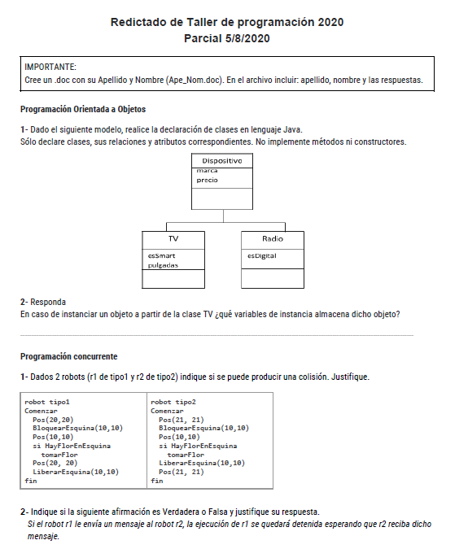

public abstract class Dispositivo {

private int marca;

private doublé precio;

}

public class TV extends Dispositivo {

private boolean esSmart;

private doublé pulgadas;

}

public class Radio extends Dispositivo {

private boolean esDigital;

}

un objeto TV almacena:

marca, precio(heredadas de la superclase), esSmart, pulgadas (v.i propias).

programación concurrente.

1- si, puede producirse una colision. el robot tipo 2 Libera la esquina 10,10 antes de salir de ella, y como el robot tipo 1 tiene instrucción de bloquear y acceder a la misma esquina, puede encontrarse con que esta ocupada por robot tipo2. Siempre se deben Liberar el recurso compartido una vez que se sale de él.

2- Falso. el envio de mensajes es asincrónico, o sea, que el robot r1 ejecuta la instrucción de envío de mensaje y continúa ejecutando las siguientes instrucciones que tenga pendientes sin esperar a que r2 reciba el mensaje. Pasa lo contrario en caso de que se encuentre una instrucción de RecibirMensaje.. en ese caso el robot detiene la ejecución hasta que le llegue el mensaje. el Recibir es sincronico.

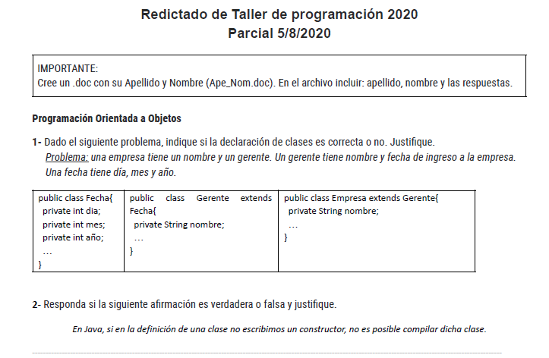

1- La declaración de clases es correcta:

La clase Empresa hereda las variables de instancia de la clase Gerente, necesita en su constructor hacer un llamado al constructor de clase superior Gerente para poder instanciarse.

La clase Gerente hereda v.i. de la clase Fecha. Por lo que esta bien que se declare como “extends Fecha”.

La clase Fecha solo tiene atributos propios, sin heredar de ninguna clase.

(no checkeado)(en mi opinion la declaracion de clases es incorrecta)

2- Falsa. Si no se escribe el constructor, al instanciar un objeto de esa clase java utiliza un constructor vacio, que no recibe parametros de instancia.

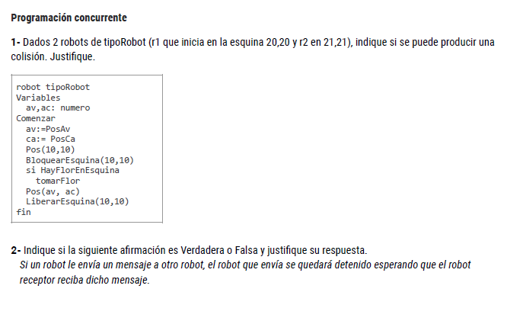

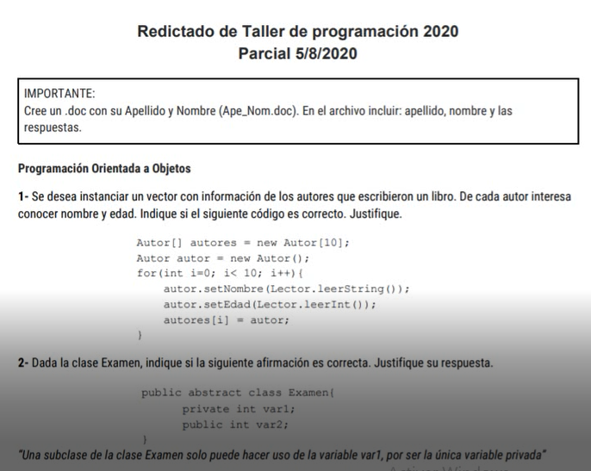

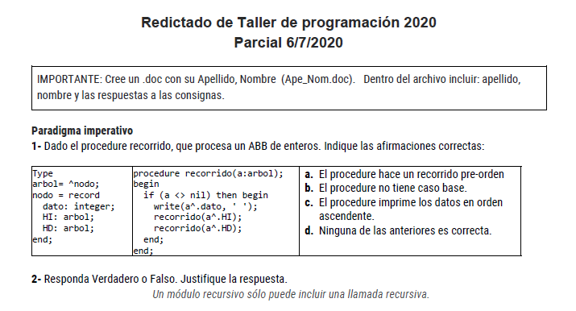

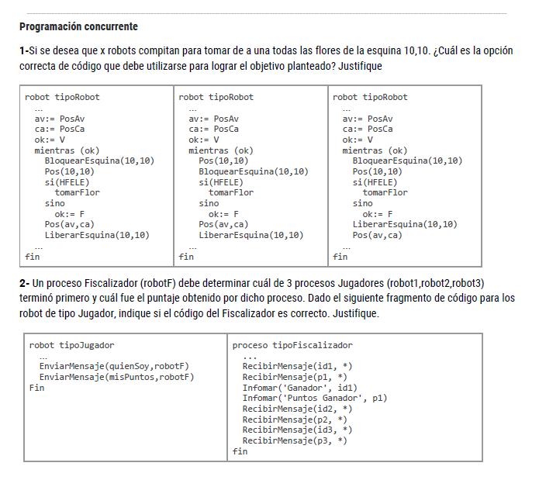

**Prácticos Imperativo**

* no olvidar inicializar el árbol en nil (error marcado en corrección de examen)

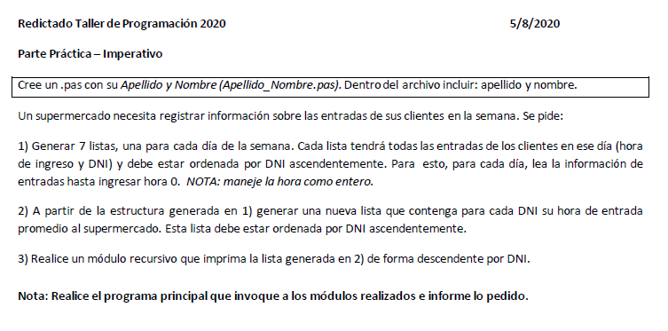

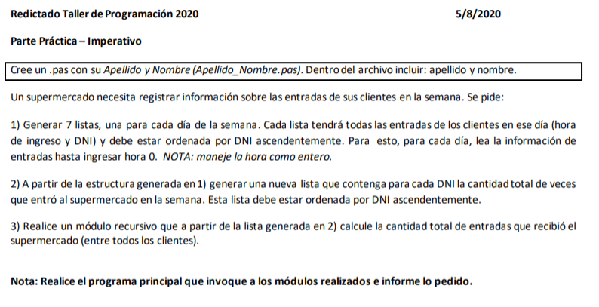

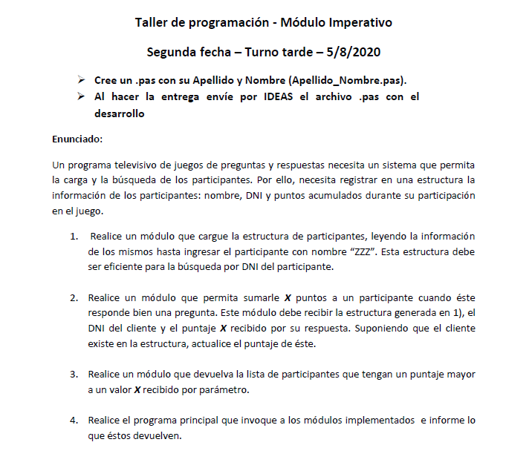

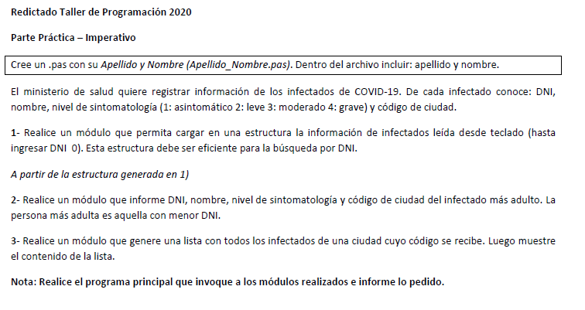

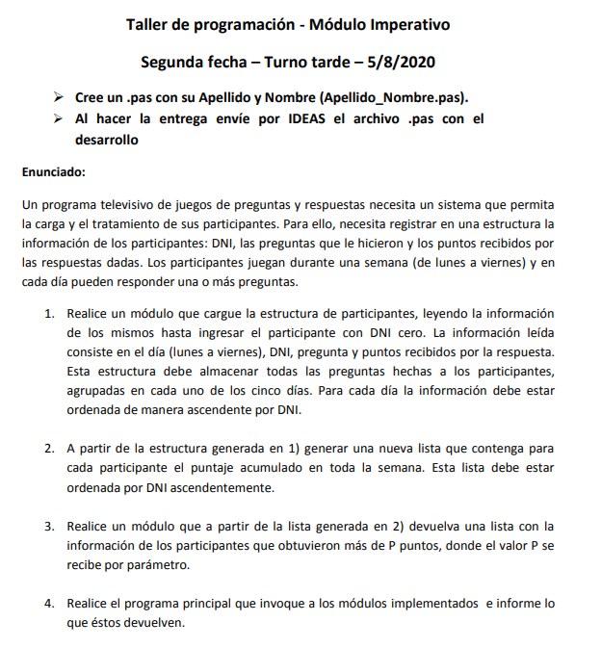

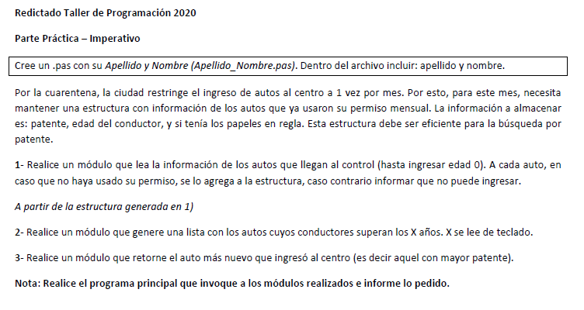

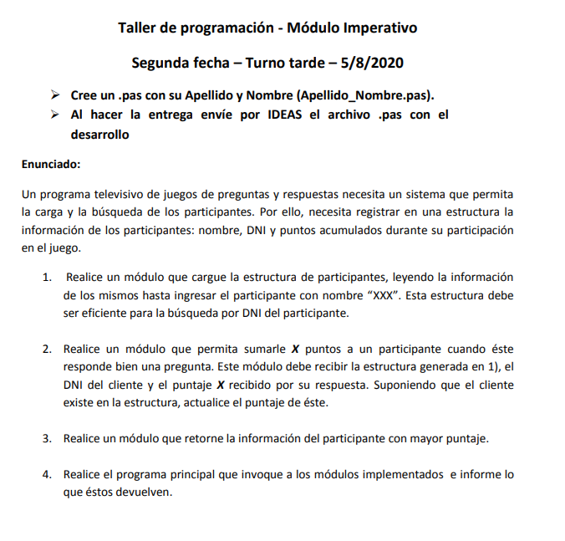

**Practicos POO**

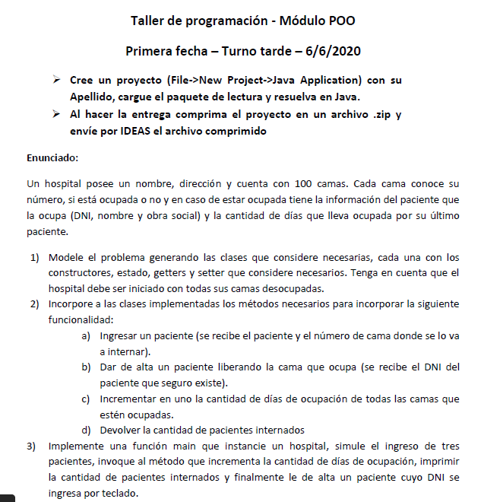

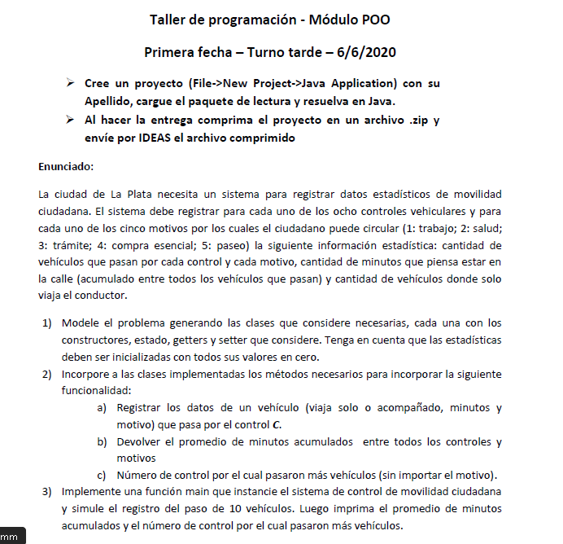

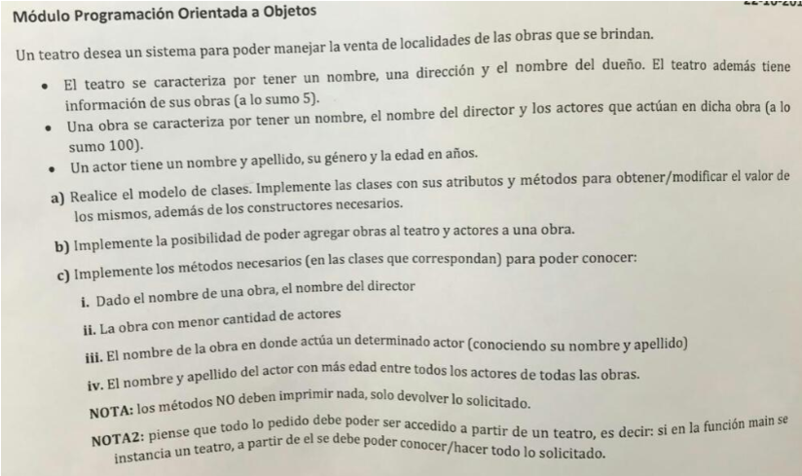

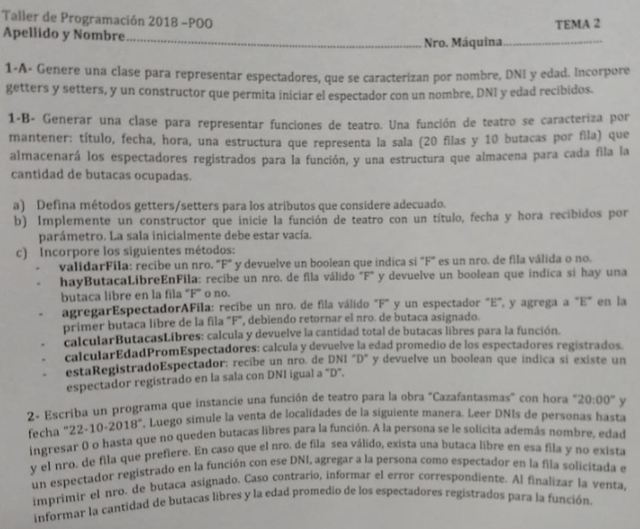

**Mesa diciembre 2020.JAVA**

**MÓDULO OBJETOS.** *Cree un proyecto con su Apellido y resuelva en Java. Entrega: comprimir el desarrollo en .zip (no debe incluir ningún archivo .jar) y enviarlo por correo.*

**1)** Queremos representar estanterías de libros. Una estantería mantiene sus libros organizados en N estantes cada uno con lugar para M libros. Un libro posee título, nombre de su primer autor y peso.

**a)** Implemente las clases de su modelo, con sus atributos y getters/setters adecuados. Provea constructores para iniciar: los libros a partir de toda su información; la estantería para N estantes y lugar para M libros por estante (inicialmente no debe tener libros cargados).

**b)** Implemente los siguientes métodos:

- *almacenarLibro*: recibe un libro y un nro. de estante válido, y lo almacena en el primer lugar libre de dicho estante. Asuma que hay espacio para almacenar el libro.

*- sacarLibro*: saca y devuelve el libro que se encuentra en el estante X, lugar Y (X e Y se reciben y son válidos). Dicho lugar debe quedar disponible.

- *calcular*:calcula y devuelve el número del estante más pesado (teniendo en cuenta el peso de sus libros).

**2)** Realice un programa que instancie una estantería para 5 estantes y 3 libros por estante. Almacene 7 libros en la estantería. A partir de la estantería: saque un libro e informe su representación String; luego, informe el número de estante más pesado.

**Mesa Diciembre 2020 R-INFO**

Existen dos equipos de robots, el azul y el verde, de dos robots cada uno. En cada equipo, un robot florero recorre un trayecto de 10 esquinas por la misma calle juntando todas las flores que encuentra, y un robot papelero recorre un trayecto de 20 esquinas por la misma avenida juntando los papeles.

* El robot florero del equipo azul comienza su trayecto en la esquina (2,12)
* El robot florero del equipo verde comienza su trayecto en la esquina (16,12)
* El robot papelero del equipo azul comienza su trayecto en la esquina (7,4)
* El robot papelero del equipo verde comienza su trayecto en la esquina (21,4)

Al finalizar el programa, un robot fiscalizador deberá informar qué equipo juntó más objetos

**Mesa Diciembre 2020 Pascal (Contenido no dado en clase)**

Se lee información acerca de las ventas de productos realizadas en las 5 sucursales de una empresa.

Cada sucursal realizó a lo sumo 180 ventas. De cada venta se conoce el código de producto, cantidad

vendida y monto total de la venta. Las ventas de cada sucursal se leen de manera consecutiva y

ordenadas por código de producto. La lectura por cada sucursal finaliza al completar las 180 ventas o

cuando se lee el código de producto -1, el cual no se procesa. Implementar un programa para que a

partir de la información leida, resuelva los siguientes ítems:

a) Utilizando la técnica de merge o merge acumulador según corresponda, generar una lista que

contenga el monto total vendido para cada código de producto, ordenada por código de producto.

b) Realizar un módulo recursivo que reciba la lista generada en el punto a y retorne la cantidad de

productos para los cuales el monto total vendido es inferior a 300.000 pesos.